



БЮДЖЕТ
Белопрудского сельского поселения на 2026 год и на плановый период
2027-2028 годы
Принят Советом депутатов Белопрудского сельского поселения
Даниловского муниципального района Волгоградской области
от .12.2025 г. №

















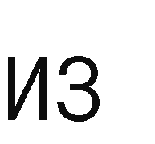















Белопрудского сельского поселения Даниловского муниципального района Волгоградской области!







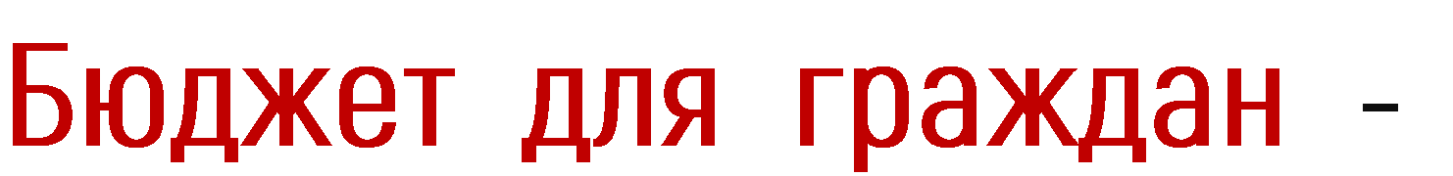






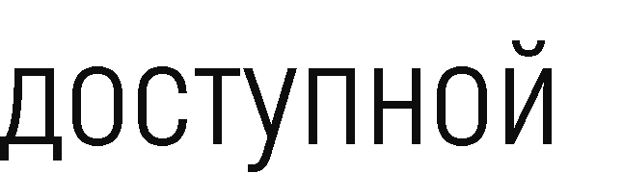








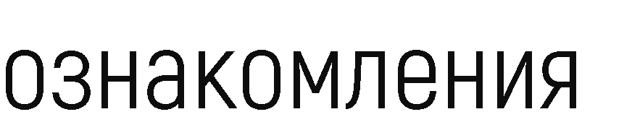































Если нарушается равенство
Запланированные доходы
Запланированные расходы
, то возникает:




ДЕФИЦИТ ПРОФИЦИТ

Расходы бюджета – это выплачиваемые из бюджета денежные средства

Расходные обязательства (публичные и гражданско-правовые) – обязанность
выплатить денежные средства из соответствующего бюджета












2026

Доходы
7 165 869 руб
7 165 869 руб

Дефицит 0,00

2027
2028


Доходы
6 300 581 руб
6 300 581

Дефицит 0,00
Доходы
6 408 327 руб
6 408 327 руб

Дефицит 0,00












•
•
•
•
•
•

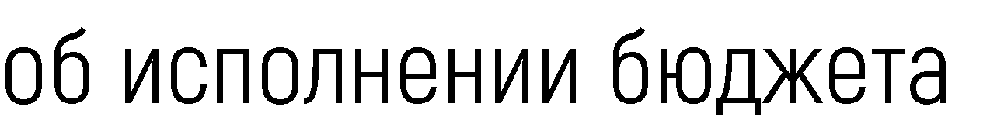




•
•
•
•
•



Белопрудское сельское поселение Даниловского муниципального района Волгоградской области


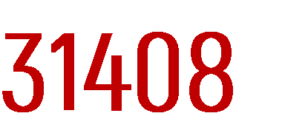





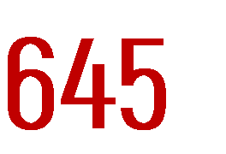




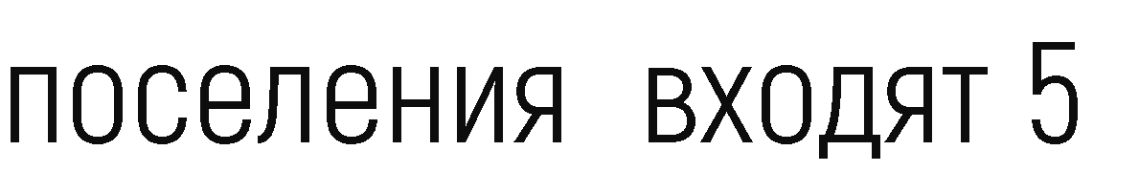

























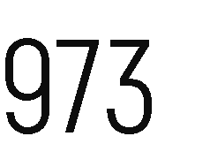






Доходы бюджета – это безвозмездные и безвозвратные поступления денежные средств в бюджет















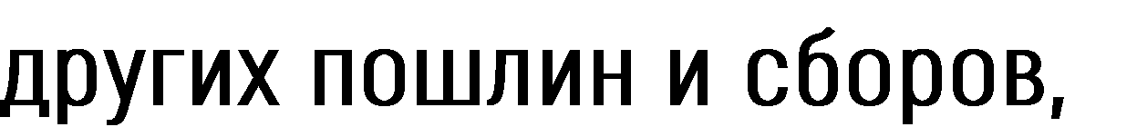






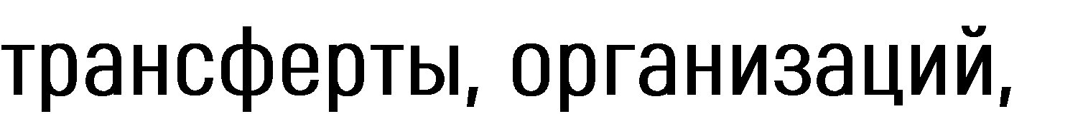


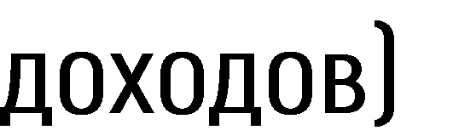

- НДФЛ
- ЕНВД
- ЕСХН
- другие налоги

- Доходы от использования государственного (муниципального) имущества и земли
- Доходы от оказания платных услуг
- Другие налоги











Межбюджетные трансферты – денежные средства, перечисляемые из одного бюджета
бюджетной системы Российской Федерации другому

ДОТАЦИИ

СУБВЕНЦИИ

СУБСИДИИ

Параметры доходов бюджета на 2027-2028 гг. в сравнении с 2026 г.

7165869
6300581
6408327

тыс руб

СТРУКТУРА ДОХОДОВ БЮДЖЕТА НА 2026

(7 165 869 РУБ)

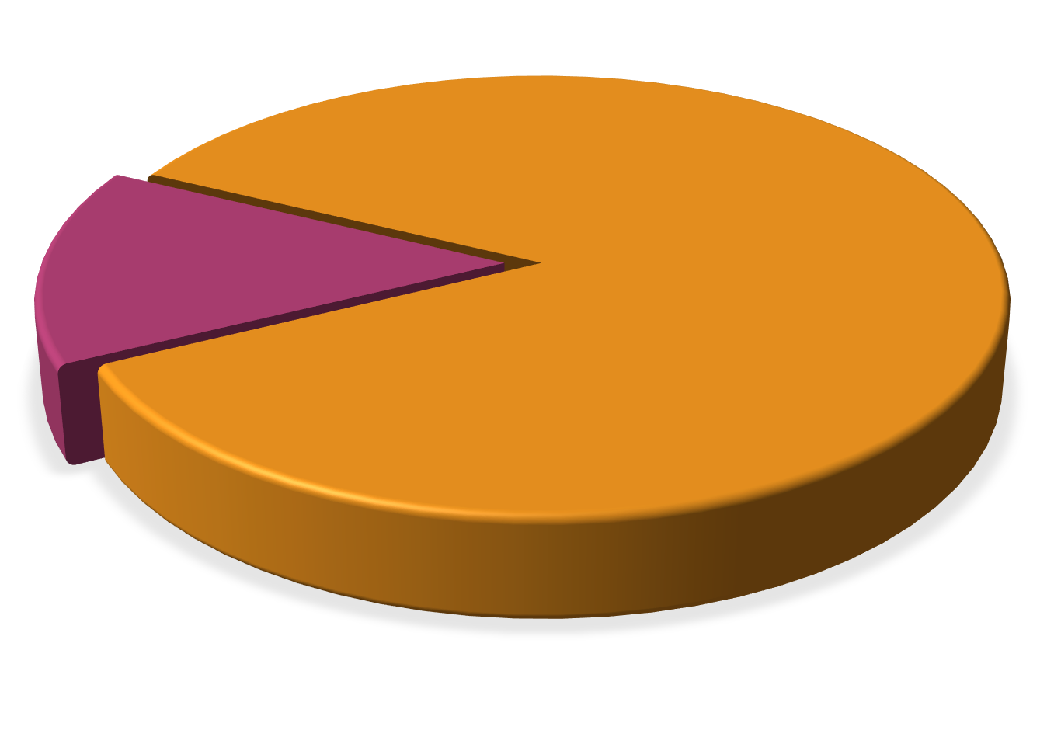
Налоговые и неналоговые доходы (5631669 руб)
22,80%
78,59%

Безвозмездные поступления (1634200 руб)

СТРУКТУРА ДОХОДОВ БЮДЖЕТА НА 2026 Г.

(7 165 869 РУБ)
Налоговые и неналоговые доходы
Безвозмездные поступления

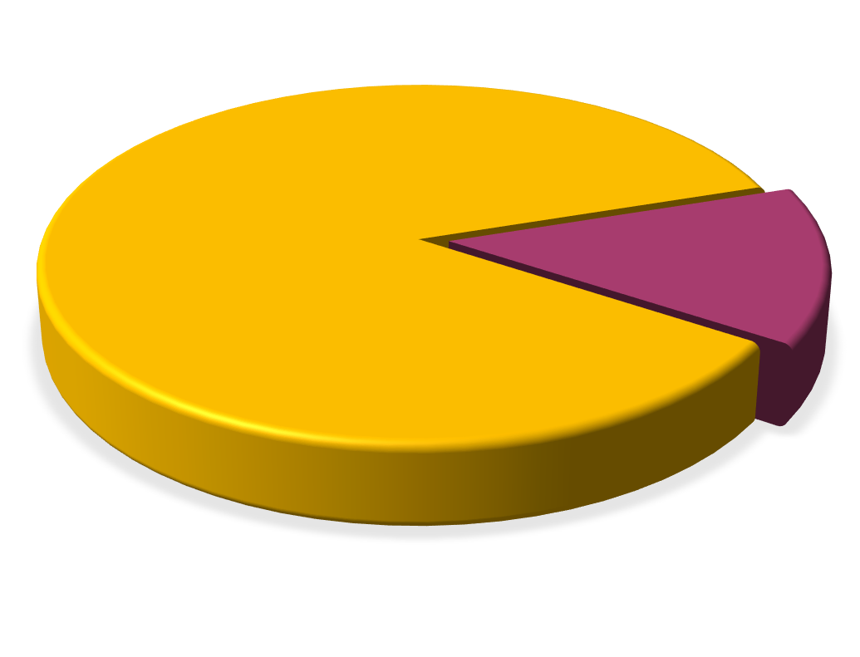
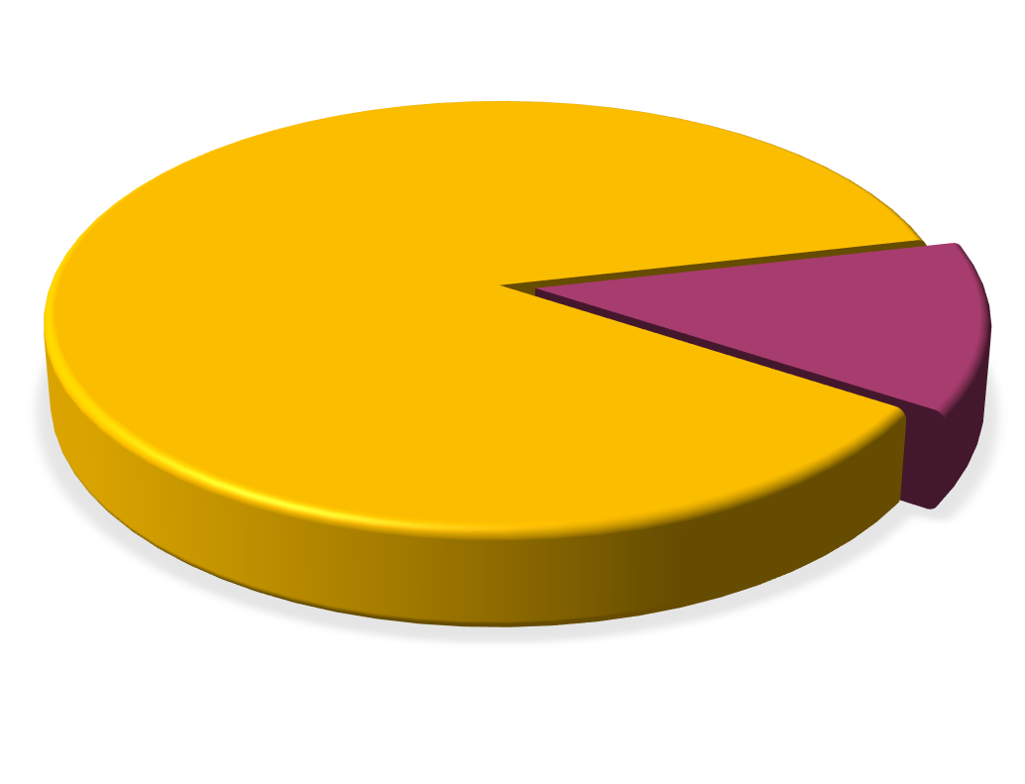

СТРУКТУРА ДОХОДОВ БЮДЖЕТА НА 2027
(6 300 581 РУБ)

СТРУКТУРА ДОХОДОВ БЮДЖЕТА НА 2028
(6 408 327 РУБ)

97% 3%

97%
3%

Налоговые и неналоговые доходы (6 136 681 руб)
Безвозмездные поступления (163 900 руб)
Налоговые и неналоговые доходы (6 200 027 руб)
Безвозмездные поступления (208 300 руб)

СТРУКТУРА ДОХОДОВ БЮДЖЕТА НА 2027 Г.

(6 300 581 РУБ)
НДФЛ (850 000руб)
Налог на товары, реализуемый на территории РФ (1 756 681 руб) ЕСХН (500 000 руб)
Налог на имущество физлиц (45 000 руб) Земельный налог (2 445 000 руб)
Государственная пошлина (10 000 руб0
Доходы от использования имущества, находящегося в государственной и
муниципальной собственности (505 000 руб)
Доходы от оказания платных услуг (70 000 руб)
Дотации (000 000 руб)
Субвенции (163 900 руб)

0,71%
27,88% 7,93%

СТРУКТУРА ДОХОДОВ БЮДЖЕТА НА 2028 Г.

(6 408 327 РУБ)
НДФЛ (850 000руб)
Налог на товары, реализуемый на территории РФ (1 820 027 руб) ЕСХН (500 000 руб)
Налог на имущество физлиц (45 000 руб) Земельный налог (2 445 000 руб)
Государственная пошлина (10 000 руб0
Доходы от использования имущества, находящегося в государственной и муниципальной собственности (505 000 руб)
Доходы от оказания платных услуг (70 000 руб)
Дотации (000 000 руб)
Субвенции (208 300 руб)

28,40% 7,80% 0,70%

13,49%
38,80%
13,3%

38,15%

2,6%
0%
3,25%
0%

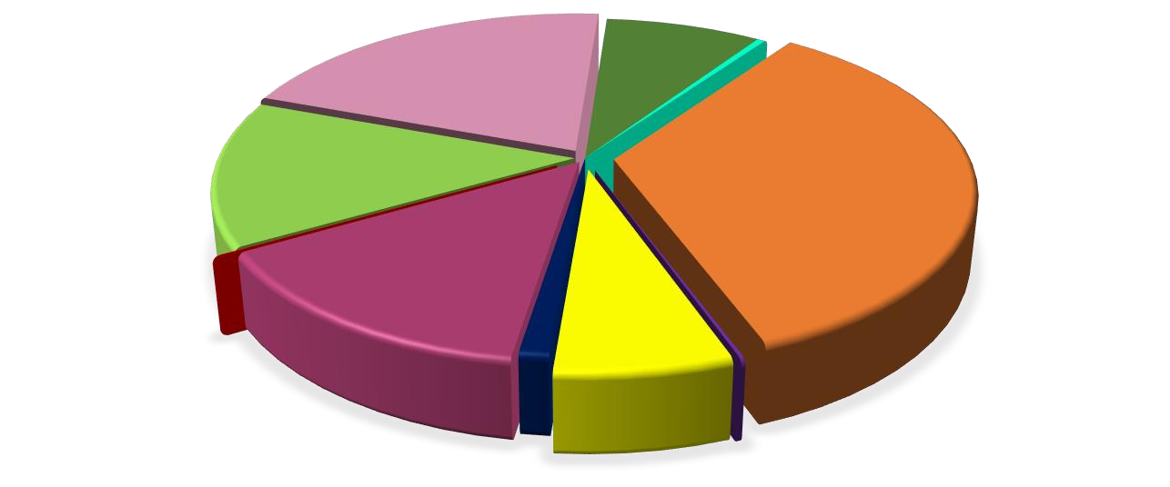
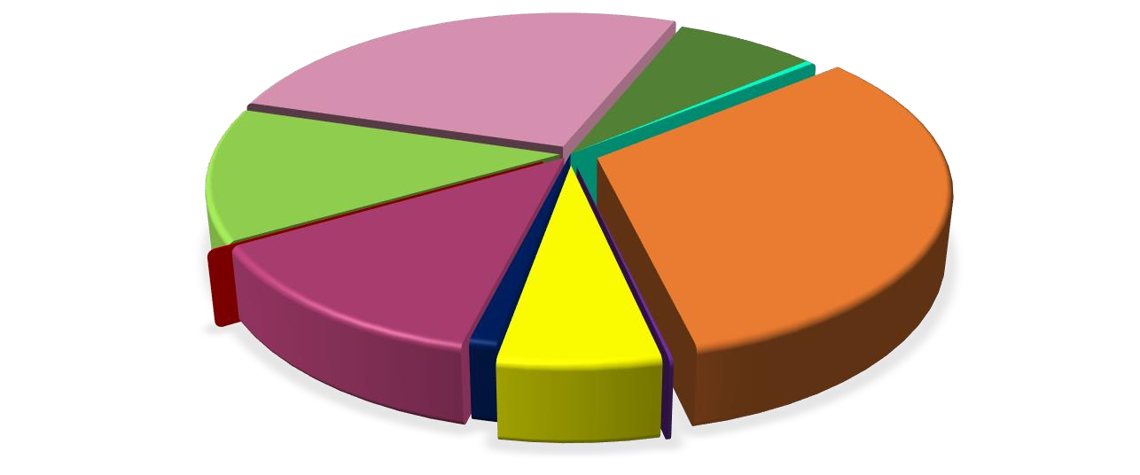

1,11%
8,01%

0,15%

1,09%
7,88%

0,15%






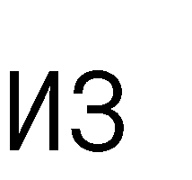



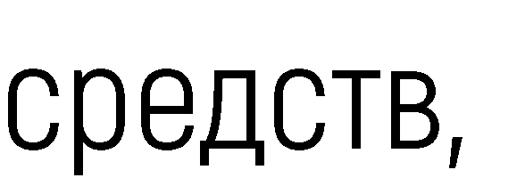







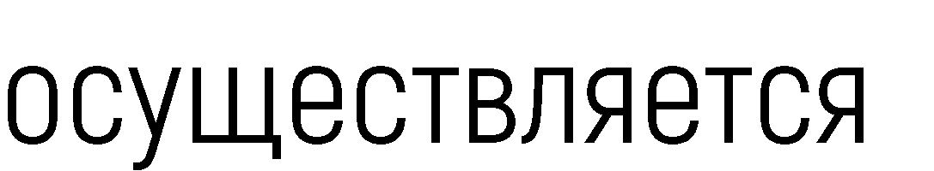




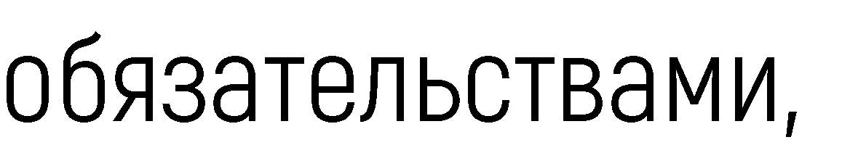
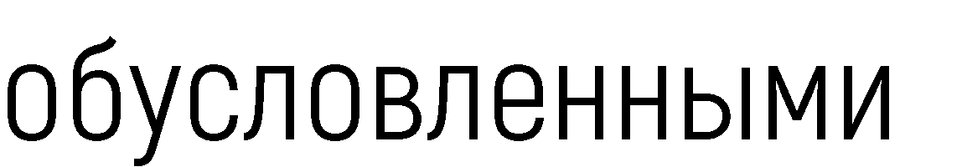

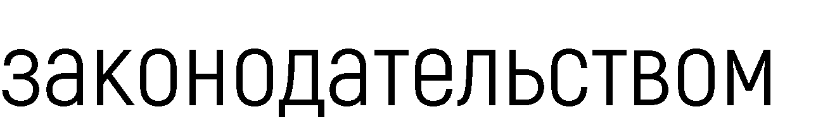
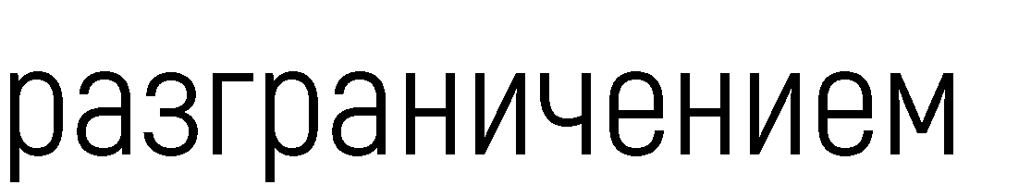






























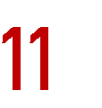



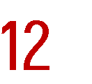



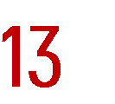




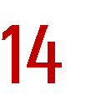




Общий объем расходов на 2027-2028 гг. в сравнении с 2026 г.

тыс руб
6300581

6408327

7165869

РАСХОДЫ БЮДЖЕТА НА 2025

(7 165 869 РУБ)

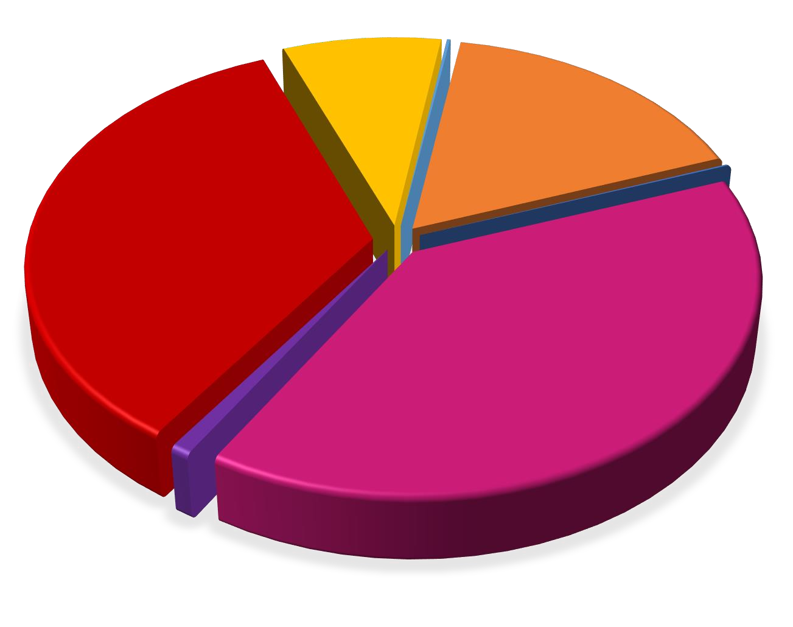
0,14%
11,09%%
20,58%
0,08%
28,57%
36,82%
0,70%
Общегосударственные вопросы (2 638 250 руб)

Национальная безопасность и правоохранительная деятельность (50 000 руб)
Национальная экономика (2 047 203 руб)

ЖКХ (794 851 руб)

Образование (10 000 руб)

Культура, кинематография (1 474 865 руб)

Социальная политика (6 000 руб)

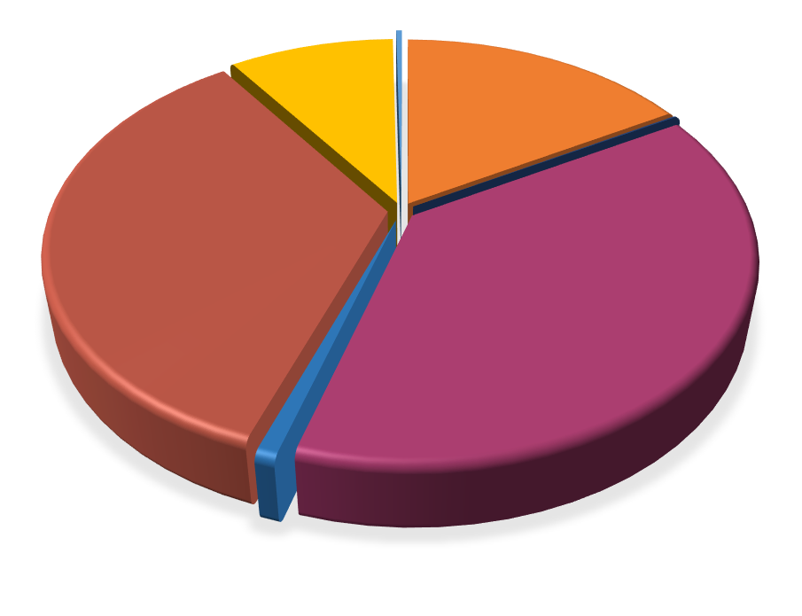
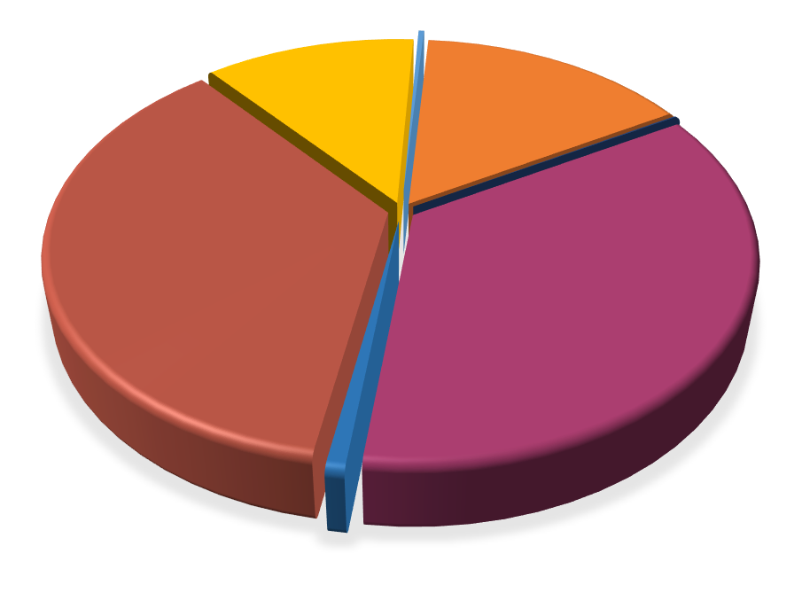
РАСХОДЫ БЮДЖЕТА НА 2027
(6 300 581 РУБ)

РАСХОДЫ БЮДЖЕТА НА 2028

(6 408 327 РУБ)

Общегосударственные вопросы (2 523 250 руб) Общегосударственные вопросы (2 523 250 руб)

Национальная безопасность и правоохранительная деятельность (30 000 руб)
Национальная экономика (2 062 708 руб)
Национальная безопасность и правоохранительная деятельность (30 000 руб)
Национальная экономика (2 093 882 руб)

ЖКХ (342 158 руб) ЖКХ (374 330 руб)

Образование (10 000 руб) Образование (10 000 руб)

Культура, кинематография (1 164 865 руб) Культура, кинематография (1 164 865 руб)

Социальная политика (6 000 руб)
0,16%
5,43%

18,49%
0,09%
Социальная политика (6 000 руб)

5,84%
0,16%
18,18% 0,09%

32,74%
32,67%

40,05%
39,37%
0,47%
0,48%


Белопрудское сельское поселение Даниловского муниципального района Волгоградской области

Адрес: 403377, Волгоградская область, Даниловский район, п. Белые Пруды, ул. Школьная, д.2

Телефон: 8(84461)5-61-34

Электронная почта: adm.belprud@yandex.ru

